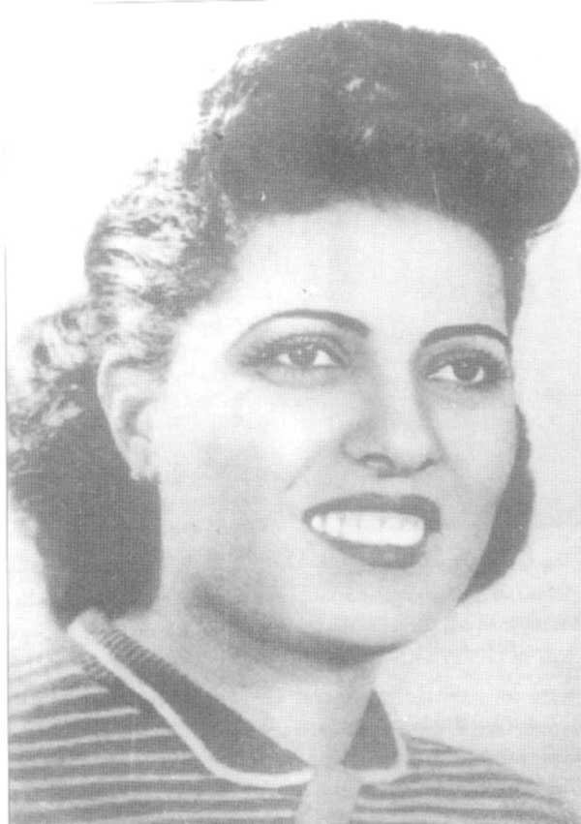
سميرة موسي
(3 مارس 1917 - 15 أغسطس 1952 م)

ولدت في قرية سنبو الكبرى – مركز زفتى بمحافظة الغربية وهي أول عالمة ذرة مصرية ولقبت باسم ميس كوري الشرق، وهي أول معيدة في كلية العلوم بجامعة فؤاد الأول، جامعة القاهرة حاليا.
تعلمت سميرة منذ الصغر القراءة والكتابة، وحفظت أجزاء من القرآن الكريم وكانت مولعة بقراءة الصحف وكانت تتمتع بذاكرة فوتوغرافية تؤهلها لحفظ الشيء بمجرد قراءته.
انتقل والدها مع ابنته إلى القاهرة من أجل تعليمها واشترى ببعض أمواله فندقا بحي الحسين حتى يستثمر أمواله في الحياة القاهرية. التحقت سميرة بمدرسة "قصر الشوق" الابتدائية ثم ب "مدرسة بنات الأشراف" الثانوية الخاصة والتي قامت على تأسيسها وإدارتها "نبوية موسى" الناشطة النسائية السياسية المعروفة.
تفوقها الدراسي في المدرسة
حصدت سميرة الجوائز الأولى في جميع مراحل تعليمها، فقد كانت الأولى على شهادة التوجيهية عام 1935، ولم يكن فوز الفتيات بهذا المركز مألوفا في ذلك الوقت حيث لم يكن يسمح لهن بدخول امتحانات التوجيهية إلا من المنازل حتى تغير هذا القرار عام 1925 بإنشاء مدرسة الأميرة فايزة، أول مدرسة ثانوية للبنات في مصر.
كان لتفوقها المستمر أثر كبير على مدرستها حيث كانت الحكومة تقدم معونة مالية للمدرسة التي يخرج منها الأول، دفع ذلك ناظرة المدرسة نبوية موسى إلى شراء معمل خاص حينما سمعت يومًا أن سميرة تنوي الانتقال إلى مدرسة حكومية يتوفر بها معمل. يذكر عن نبوغها أنها قامت بإعادة صياغة كتاب الجبر الحكومي في السنة الأولى الثانوية، وطبعته على نفقة أبيها الخاصة، ووزعته بالمجان على زميلاتها عام 1933
حياتها الجامعية
اختارت سميرة موسى كلية العلوم بجامعة القاهرة، رغم أن مجموعها كان يؤهلها لدخول كلية الهندسة، حينما كانت أمنية أي فتاة في ذلك الوقت هي الالتحاق بكلية الآداب وهناك لفتت نظر أستاذها الدكتور مصطفى مشرفة، أول مصري يتولى عمادة كلية العلوم. تأثرت به تأثرا مباشرًا، ليس فقط من الناحية العلمية بل أيضا بالجوانب الاجتماعية في شخصيته.
تخرجها :
حصلت سميرة موسى على بكالوريوس العلوم وكانت الأولى على دفعتها وعينت كمعيدة بكلية العلوم وذلك بفضل جهود د.مصطفى مشرفة الذي دافع عن تعيينها بشدة وتجاهل احتجاجات الأساتذة الأجانب (الإنجليز).
اهتماماتها النوويةحصلت على شهادة الماجستير في موضوع التواصل الحراري للغازات سافرت في بعثة إلى بريطانيا درست فيها الإشعاع النووي، وحصلت على الدكتوراة في الأشعة السينية وتأثيرها على المواد المختلفة.

معادلة هامة توصلت اليها
أنجزت الرسالة في سنتين وقضت السنة الثالثة في أبحاث متصلة وصلت من خلالها إلى معادلة هامة (لم تلق قبولاً في العالم الغربي آنذاك) تمكن من تفتيت المعادن الرخيصة مثل النحاس ومن ثم صناعة القنبلة الذرية من مواد قد تكون في متناول الجميع، ولكن لم تدون الكتب العلمية العربية الأبحاث التي توصلت إليها د. سميرة موسى.
اهتماماتها السياسية
كانت تأمل أن يكون لمصر والوطن العربي مكان وسط هذا التقدم العلمي الكبير، حيث كانت تؤمن بأن زيادة ملكية السلاح النووي يسهم في تحقيق السلام، فإن أي دولة تتبنى فكرة السلام لا بد وأن تتحدث من موقف قوة فقد عاصرت ويلات الحرب وتجارب القنبلة الذرية التي دكت هيروشيما وناجازاكي في عام 1945 ولفت انتباهها الاهتمام المبكر من إسرائيل بامتلاك أسلحة الدمار الشامل وسعيها للانفراد بالتسلح النووي في المنطقة.قامت بتأسيس هيئة الطاقة الذرية بعد ثلاثة أشهر فقط من إعلان الدولة الإسرائيلية عام 1948
حرصت على إيفاد البعثات للتخصص في علوم الذرة فكانت دعواتها المتكررة إلى أهمية التسلح النووي، ومجاراة هذا المد العلمي المتنامي
نظمت مؤتمر الذرة من أجل السلام الذي استضافته كلية العلوم وشارك فيه عدد كبير من علماء العالم
توصلت في إطار بحثها إلى معادلة لم تكن تلقى قبولاً عند العالم الغربي.

اهتماماتها الذرية في المجال الطبي
كانت تأمل أن تسخر الذرة لخير الإنسان وتقتحم مجال العلاج الطبي حيث كانت تقول: «أمنيتي أن يكون علاج السرطان بالذرة مثل الأسبرين». كما كانت عضوا في كثير من اللجان العلمية المتخصصة على رأسها "لجنة الطاقة والوقاية من القنبلة الذرية التي شكلتها وزارة الصحة المصرية.
هواياتها الشخصية
كانت د. سميرة مولعة بالقراءة. وحرصت على تكوين مكتبة كبيرة متنوعة تم التبرع بها إلى المركز القومي للبحوث حيث الأدب والتاريخ وخاصة كتب السير الذاتية للشخصيات القيادية المتميزة. أجادت استخدام النوتة والموسيقى وفن العزف على العود، كما نمت موهبتها الأخرى في فن التصوير بتخصيص جزء من بيتها للتحميض والطبع وكانت تحب التريكو والحياكة وتقوم بتصميم وحياكة ملابسها بنفسها.
نشاطاتها الاجتماعية والإنسانية
شاركت د. سميرة في جميع الأنشطة الحيوية حينما كانت طالبة بكلية العلوم انضمت إلى ثورة الطلاب في نوفمبر عام1932 والتي قامت احتجاجا على تصريحات اللورد البريطاني "صمويل".شاركت في مشروع القرش لإقامة مصنع محلي للطرابيش وكان د. مصطفى مشرفة من المشرفين على هذا المشروع.
شاركت في جمعية الطلبة للثقافة العامة والتي هدفت إلى محو الأمية في الريف المصري.
جماعة النهضة الاجتماعية والتي هدفت إلى تجميع التبرعات؛ لمساعدة الأسر الفقيرة.
كما أنضمت أيضًا إلى جماعة إنقاذ الطفولة المشردة، وإنقاذ الأسر الفقيرة.
مؤلفاتها
تأثرت د. سميرة بإسهامات المسلمين الأوائل كما تأثرت بأستاذها أيضا د.مصطفى مشرفة ولها مقالة عن الخوارزمي ودوره في إنشاء علوم الجبر. لها عدة مقالات أخرى من بينها مقالة مبسطة عن الطاقة الذرية أثرها وطرق الوقاية منها شرحت فيها ماهية الذرة من حيث تاريخها وبنائها، وتحدثت عن الانشطار النووي وآثاره المدمرة وخواص الأشعة وتأثيرها البيولوجي.
سفرها للخارج
سافرت سميرة موسى إلى بريطانيا ثم إلى أمريكا لتدرس في جامعة "أوكردج" بولاية تنيسي الأمريكية ولم تنبهر ببريقها أو تنخدع بمغرياتها ففي خطاب إلى والدها قالت: "ليست هناك في أمريكا عادات وتقاليد كتلك التي نعرفها في مصر، يبدءون كل شيء ارتجاليا.. فالأمريكان خليط من مختلف الشعوب، كثيرون منهم جاءوا إلى هنا لا يحملون شيئاً على الإطلاق فكانت تصرفاتهم في الغالب كتصرف زائر غريب يسافر إلى بلد يعتقد أنه ليس هناك من سوف ينتقده لأنه غريب.
مصرعها
استجابت الدكتورة سميرة إلى دعوة للسفر إلى أمريكا في عام 1952، أتيحت لها فرصة إجراء بحوث في معامل جامعة سان لويس بولاية ميسوري الأمريكية، تلقت عروضاً لكي تبقى في أمريكا لكنها رفضت وقبل عودتها بأيام استجابت لدعوة لزيارة معامل نووية في ضواحي كاليفورنيا في 15 أغسطس، وفي طريق كاليفورنيا الوعر المرتفع ظهرت سيارة نقل فجأة؛ لتصطدم بسيارتها بقوة وتلقي بها في وادي عميق، قفز سائق السيارة - زميلها الهندى في الجامعة الذي يقوم بالتحضير للدكتوراة والذي- اختفى إلى الأبد.
بداية الشك في حقيقة مصرعها
أوضحت التحريات أن السائق كان يحمل اسمًا مستعارا وأن إدارة المفاعل لم تبعث بأحد لاصطحابها كانت تقول لوالدها في رسائلها: «لو كان في مصر معمل مثل المعامل الموجودة هنا كنت أستطيع أن أعمل حاجات كثيرة». علق محمد الزيات مستشار مصر الثقافي في واشنطن وقتها أن كلمة (حاجات كثيرة) كانت تعني بها أن في قدرتها اختراع جهاز لتفتيت المعادن الرخيصة إلى ذرات عن طريق التوصيل الحراري للغازات ومن ثم تصنيع قنبلة ذرية رخيصة التكاليف.
في آخر رسالة لها كانت تقول: «لقد استطعت أن أزور المعامل الذرية في أمريكا وعندما أعود إلى مصر سأقدم لبلادي خدمات جليلة في هذا الميدان وسأستطيع أن أخدم قضية السلام»، حيث كانت تنوي إنشاء معمل خاص لها في منطقة الهرم بمحافظة الجيزة. لا زالت الصحف تتناول قصتها وملفها الذي لم يغلق، وإن كانت الدلائل تشير - طبقا للمراقبين - أن الموساد، المخابرات الإسرائيلية هي التي اغتالتها، جزاء لمحاولتها نقل العلم النووي إلى مصر والوطن العربي في تلك الفترة المبكرة.

